Warszawa, 14 stycznia 2021 r.

Stacja Białystok zmienia się dla podróżnych
Szybsze i wygodniejsze podróże do Warszawy oraz łatwiejsze codzienne dojazdy zapewni modernizacja stacji Białystok. Rozpoczęły się prace na torach, przy sieci trakcyjnej i na terenie budowy Lokalnego Centrum Sterowania. Projekt, który obejmuje odcinek Czyżew-Białystok na linii Rail Baltica, realizowany jest przez PKP Polskie Linie Kolejowe S.A. z udziałem środków unijnych Instrumentu CEF „Łącząc Europę”.
Na torach stacji Białystok pracuje ciężki sprzęt i specjalistyczne ekipy. Widać pierwsze efekty działań związanych z modernizacją stacji. Przed dojazdem do peronów od strony Czyżewa wykonawca przygotowuje miejsce na nowe tory. Przy pomocy specjalnego sprzętu zdemontowane zostało blisko 10 km torów. Pociąg sieciowy rozebrał 10 km sieci trakcyjnej. Przygotowywany jest teren pod budowę budynku Lokalnego Centrum Sterowania. Usuwane są kolizje podziemnych instalacji przebiegających na budowie.
Pomiędzy stacją Białystok Starosielce i przystankiem Białystok Nowe Miasto powstaje nowa łącznica kolejowa. Porządkowany jest teren nieczynnych torów. Ciężki sprzęt pracuje przy formowaniu nasypów. Łącznica - dodatkowy około kilometrowy odcinek toru, usprawni ruch pociągów w Białymstoku. Możliwy będzie bezpośredni przejazd z linii do Ełku (nr 38) na linię w kierunku do Czeremchy (nr 32). Dzięki temu pociągi nie będą musiały zmieniać kierunku na stacji Białystok. To usprawni podróże.
Po zakończeniu demontażu starych torów na stacji rozpoczną się prace związane z budową nowych torów i sieci trakcyjnej.

W podróż ze stacji Białystok
Na stacji w Białymstoku powstaną 4 nowe zadaszone perony, wyposażone w udogodnienia dla podróżnych, w tym system dynamicznej informacji pasażerskiej. Jeden z peronów powstanie obok miejskiego węzła przesiadkowego, co umożliwi łatwe przesiadki z kolei na transport miejski. Z budynku dworca na perony będzie można dostać się wygodnym tunelem wyposażonym w pochylnie. W Białymstoku będzie nowy przystanek w pobliżu osiedla Zielone Wzgórza, co ułatwi dojazd koleją do centrum. Zaplanowane do budowy Lokalne Centrum Sterowania usprawni ruch pociągów i podniesie poziom bezpieczeństwa.

Zmienia się linia do Warszawy
Prace przy budowie Rail Baltica prowadzone są także w innych lokalizacjach. Na stacji w Czyżewie wykonawca kładzie nowe szyny, podkłady i rozjazdy. Ustawiono już słupy trakcyjne na stacji. Na szlaku między Czyżewem a Szepietowem wymieniane jest kilkanaście km toru. Przygotowywane są drogi dojazdowe w sąsiedztwie linii kolejowej. Roboty odbywają się przy kursujących zgodnie z rozkładem pociągach.
PKP Polskie Linie Kolejowe S.A. modernizują linię kolejową z Warszawy do Białegostoku na 70-kilometrowym odcinku Czyżew-Białystok. Zmodernizowanych zostanie łącznie 6 stacji i 12 przystanków. Efektem modernizacji będą szybsze, wygodniejsze i bezpieczne podróże. Po zakończeniu wszystkich prac na linii z Białegostoku do Warszawy, podróż najszybszym pociągiem potrwa ok. 1,5 godziny.
Budowa prowadzona jest w ramach projektu „Prace na linii E75 na odcinku Czyżew – Białystok” i Wartość inwestycji prawie 3,4 mld zł. Projekt współfinansowany z Instrumentu „Łącząc Europę” – (Connecting Europe Facility – CEF).
Więcej informacji o inwestycji na www.rail-baltica.pl
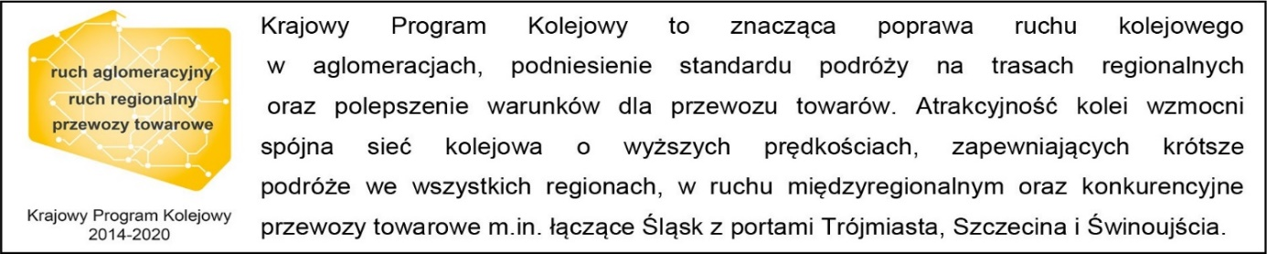

Kontakt dla mediów:
PKP Polskie Linie Kolejowe S.A.
Tomasz Łotowski
zespół prasowy
rzecznik@plk-sa.pl
T: 798 876 051

Projekt jest współfinansowany przez Unię Europejską z Instrumentu „Łącząc Europę”.
Wyłączną odpowiedzialność za treść publikacji ponosi jej autor. Unia Europejska nie odpowiada za ewentualne wykorzystanie informacji zawartych w takiej publikacji.

